Министерство науки и высшего образования Российской Федерации
Федеральное государственное автономное образовательное учреждение
высшего образования
«СЕВЕРО-КАВКАЗСКИЙ ФЕДЕРАЛЬНЫЙ УНИВЕРСИТЕТ»

Институт перспективной инженерии
Департамент цифровых, робототехнических систем и электроники

ОТЧЕТ
ПО ЛАБОРАТОРНОЙ РАБОТЕ №2
дисциплины
«Операционные системы»
Вариант

Выполнил:
Назаров Глеб Григорьевич
2 курс, группа ИНС-б-о-25-1
09.03.02 «Информационные технологии и сети», направленность (профиль) «Прикладное программирование в интеллектуальных информационных системах», очная форма обучения

_______________________________
(подпись)

Отчет защищен с оценкой ___________ Дата защиты__________________

Ставрополь, 2026 г.
Лабораторная работа №2 Терминал Linux
Практическая часть
Задание 1
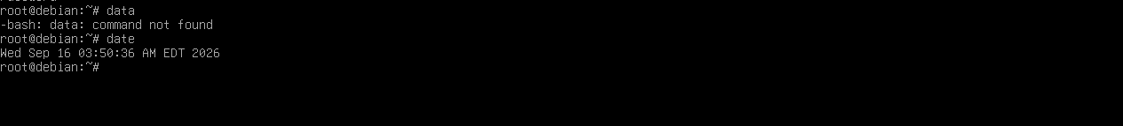
Рисунок 1. Изображение результата ввода команды Date
Демонстрирует реакцию системы на несуществующую команду: выводится сообщение об ошибке command not found. Повторный набор с исправлением последнего символа клавишей Backspace показывает, что нетекстовые клавиши не отображаются на экране, а обрабатываются терминалом как управляющие.
Задание 2
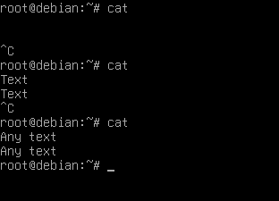
Рисунок 2. Изображение работы команды cat
Показывает два способа завершения программы, считывающей данные с клавиатуры. ^C посылает сигнал аварийного прекращения работы, ^D сообщает о конце ввода, после чего программа завершается естественным путём. Внешний эффект одинаков, механизм – разный.

Задание 3
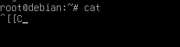
Рисунок 3. Изображение работы команды cat со стрелкой влево
Иллюстрирует понятие управляющей последовательности: нетекстовых клавиш на клавиатуре больше, чем управляющих символов, поэтому клавиша Стрелка влево передаёт последовательность ^[[D (Escape + «[» + «D»). В режиме ввода команды её обрабатывает shell, а при передаче данных программе она попадает в поток как обычные символы.
Задание 4
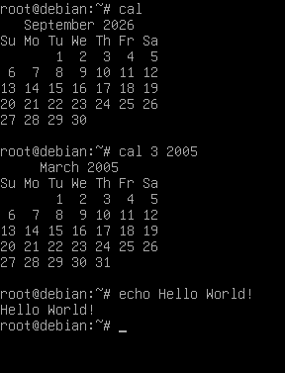
Рисунок 4. Изображение работы команды cal и echo
Показывает структуру командной строки: первое слово – имя команды, остальные – её параметры (аргументы), изменяющие поведение команды. cal без параметров выводит текущий месяц, с двумя параметрами – заданные месяц и год.
Задание 5
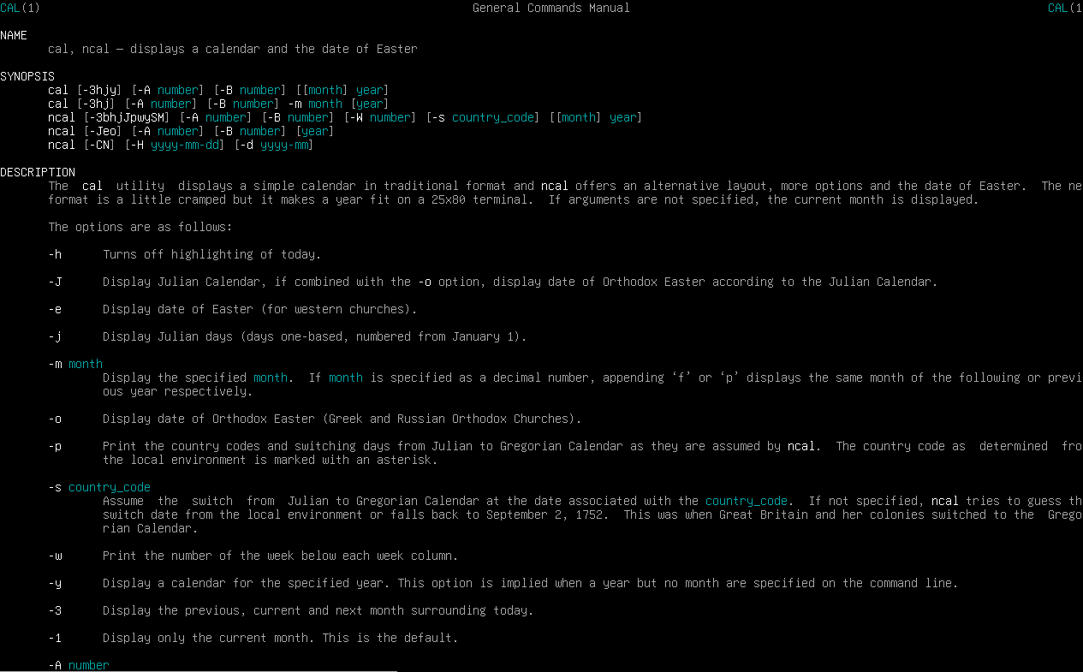
Рисунок 5. Изображение работы команды man cal
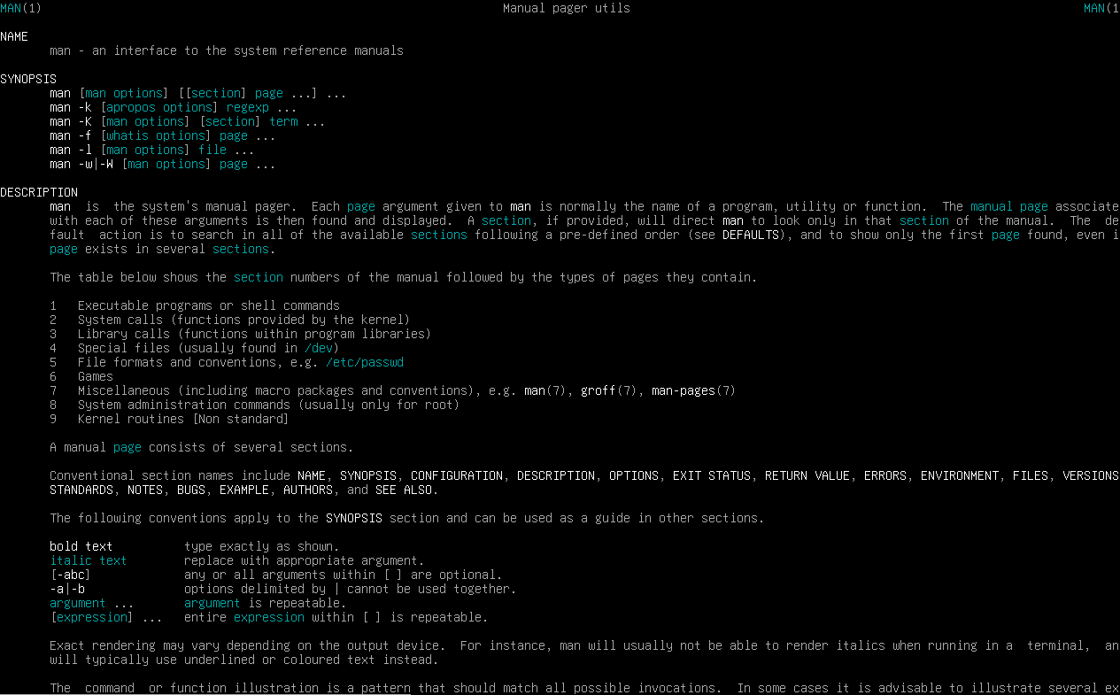
Рисунок 6. Изображение команды man man
Демонстрирует работу подсистемы помощи. Руководство просматривается программой less: пробел – страница вперёд, Enter – строка вперёд, g/G – начало и конец текста, h – справка, q – выход. Разбираются поля страницы: NAME (краткое описание), SYNOPSIS (формализованный синтаксис, необязательные параметры в квадратных скобках), DESCRIPTION (подробное описание), SEE ALSO (ссылки на смежные руководства).
Задание 6
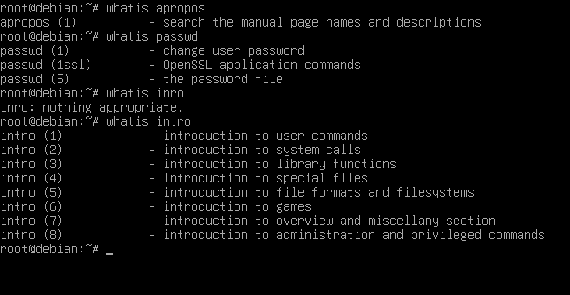
Рисунок 7. Изображение работы команды whatis
Показывает различие двух команд поиска: whatis ищет только среди имён объектов (левая часть поля NAME), apropos – по всей базе описаний, из-за чего по короткому запросу выдаёт тысячи строк. Пример с passwd иллюстрирует существование объектов разного типа с одинаковым именем, а whatis intro – все девять разделов системы руководств.
Задание 7
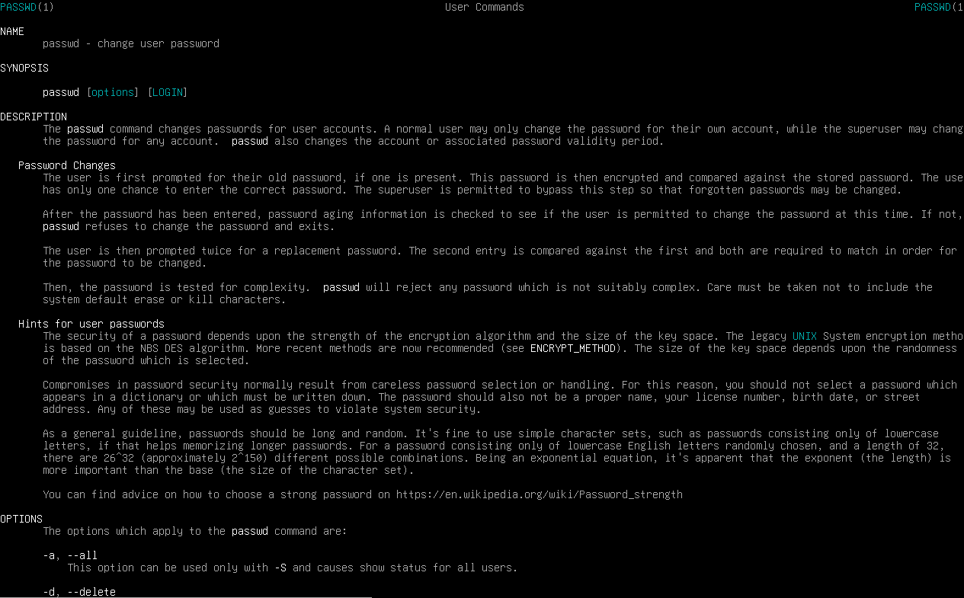
Рисунок 8. Изображение работы команды man 1 passwd
Рисунок 9. Изображение работы команды man -a passwd
Демонстрирует, что по умолчанию man показывает первое найденное руководство. Номер раздела, указанный первым параметром, задаёт конкретный раздел, а ключ -a («all») выводит последовательно все руководства с заданным именем.
Задание 8
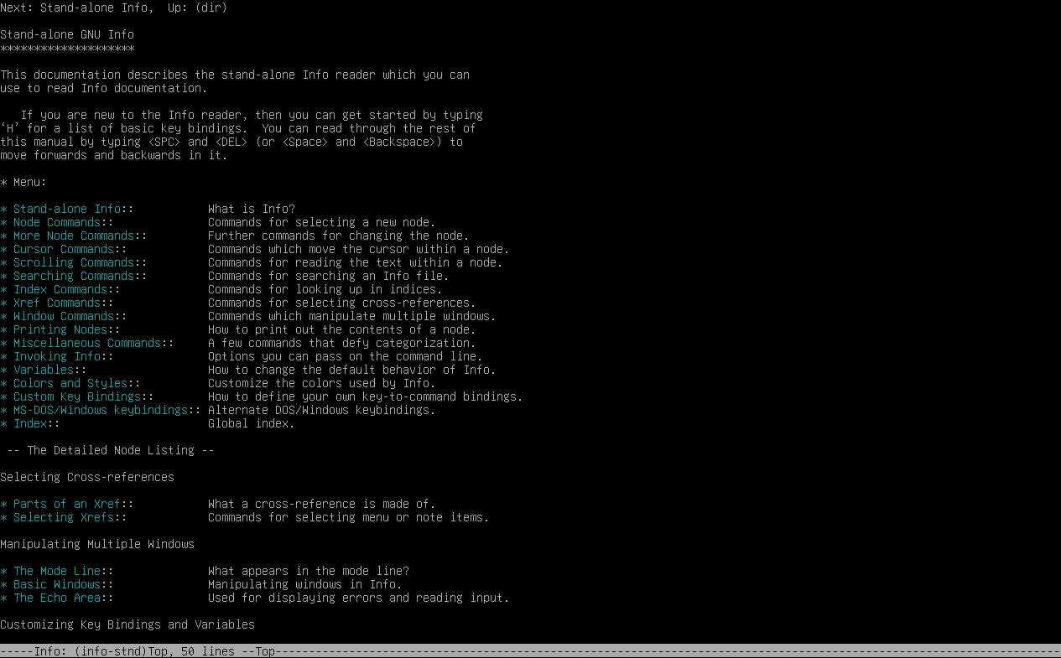
Рисунок 10. Изображение работы команды info info
Показывает отличие info от man: info-документ является гипертекстом, разбитым на узлы (node) с меню и ссылками; управление – Tab, Enter, l (назад), ? (справка), q (выход). Параметры задают цепочку узлов, причём имя из нескольких слов необходимо брать в кавычки, иначе «адрес» узла разберётся неверно. Ключ -o запускает info не интерактивно, а как обработчик, записывающий узел в файл.

Задание 9
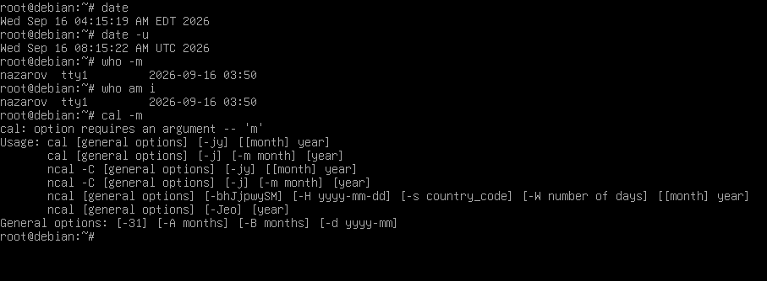
Рисунок 11. Изображение работы команд
Иллюстрирует понятие ключа (модификатора выполнения) – параметра, не имеющего собственного смысла вне конкретной команды. Ключ -u заставляет date выводить время по Гринвичу. Один и тот же ключ -m означает разное: для who – «Me» (аналог whoami), для cal – вывод календаря с понедельника как первого дня недели. Отмечается свойство аббревиативности ключей.

Задание 10
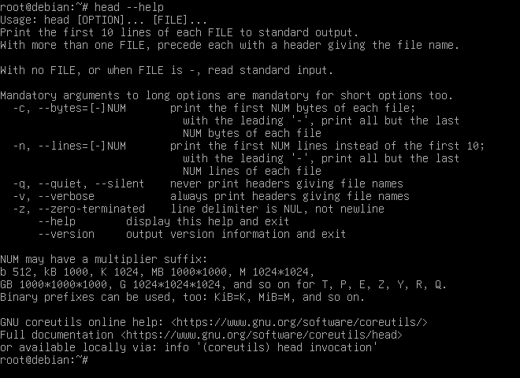
Рисунок 12. Изображение работы команды head --help
Демонстрирует полнословный формат ключей (два знака «-» и полное имя сущности), применяемый там, где однобуквенных обозначений не хватает. Видно, что часто используемые ключи имеют оба формата, а редкие – только полнословный. Значение параметрического полнословного ключа передаётся конструкцией =значение непосредственно после ключа.

Задание 11
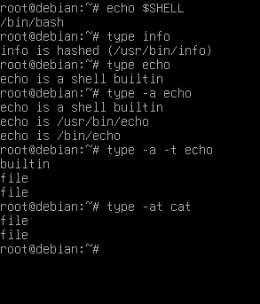
Рисунок 13. Изображение работы команд с интерпретатором
Показывает роль shell как посредника между пользователем и системой: он разбирает командную строку, выделяет команду и параметры и запускает соответствующую утилиту. Команда type различает встроенные команды (builtin) и утилиты, для которых выводится путь к файлу программы. Ключ -a выводит все варианты интерпретации, -t – тип вместо пути. Запись -at иллюстрирует правило группировки: группировать можно только однобуквенные ключи, параметрический ключ
Задание 12
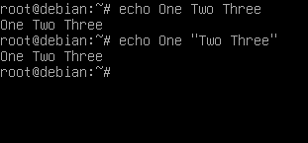
Рисунок 14. Изображение работы команды echo с кавычками
Демонстрирует разбор командной строки на слова и разделители (пробел, табуляция, перевод строки); количество разделителей подряд значения не имеет. Кавычки позволяют включить разделитель внутрь слова, передав его как один параметр: в первом случае команде передано три параметра, во втором – два, в третьем – один. Приглашение > означает, что ввод продолжается в режиме незакрытых кавычек.
Контрольные вопросы
1. Определение терминала
Устройство последовательного ввода и вывода символьной информации, способное воспринимать часть символов как управляющие (для редактирования ввода, посылки сигналов и т. п.). Служит для взаимодействия пользователя и системы.
2. Понятие, назначение и обозначение управляющих символов
Символы, которые терминал передаёт не как текст, а как команды (например, Backspace, Enter). Часть предназначена для экстренной передачи команд системе, часть – для редактирования вводимого текста. Обозначаются знаком «^» + имя клавиши, нажатой вместе с Ctrl (например, ^A – Ctrl+A).
3. Назначение и отличие команд «^C» и «^D»
^C (Cancel) – сигнал аварийного прекращения работы программы. ^D (Done) – сообщает, что ввод с клавиатуры закончен, после чего программа завершается сама естественным путём.
4. Определение управляющей последовательности
Последовательность символов, начинающаяся управляющим символом (обычно Escape, ^[), за которым следует строго определённое число обычных символов. Используется, когда одной нетекстовой клавише не хватает отдельного управляющего символа (например, Стрелка влево передаёт ^[[D).
5. Требования к терминалу –
1)Передавать текстовые данные от пользователя системе; 2) передавать немногочисленные управляющие команды от пользователя системе; 3) передавать текстовые данные от системы пользователю; 4) (необязательно) интерпретировать часть выводимых данных как управляющие последовательности.
6. Основной способ взаимодействия пользователя с Linux
Командная строка (интерфейс командной строки): каждая введённая пользователем строка – это команда, которую система выполняет после нажатия Enter.
7. Назначение, особенности использования команды man
Выводит страницу руководства (справочник, не учебник) по объекту системы: man объект. Просмотр идёт через постраничный просмотрщик less. Основные поля: NAME, SYNOPSIS, DESCRIPTION, SEE ALSO.
8. Назначение, особенности использования команды apropos
Ищет заданную подстроку по всей базе описаний (во всех полях NAME всех руководств), а не только по именам объектов – поэтому выдаёт много результатов, включая упоминания слова где угодно.
9. Назначение, особенности использования команды whatis
Ищет заданную подстроку только среди имён объектов (левая часть поля NAME) и выводит краткие описания найденных объектов.
10. Назначение ключа -a для команды man
Выводит последовательно все руководства с заданным именем (когда объектов с одинаковым именем несколько, в разных разделах), а не только первое найденное.
11. Назначение, особенности использования команды info
Просмотр info-документов – гипертекста, структурированного как дерево узлов (node), каждый со своим меню и ссылками. Может содержать больше сведений, чем man, включая учебники (tutorial) и howto. Управление: Tab/Enter – переход по ссылке, l – назад, n/p – след./пред. узел, q – выход, ? – справка.
12. Назначение и формат однобуквенных ключей
Параметр без собственного смысла (модификатор выполнения команды), начинается с одного «-» и одной буквы, обычно значащей (первая буква названия действия/свойства), например -a от «All».
13. Необходимость использования ключа «--»
Указывает команде, что все последующие параметры командной строки нужно воспринимать как обычные аргументы (не ключи), даже если они начинаются с «-» – например, чтобы передать имя файла, начинающееся с дефиса.
14. Необходимость и особенность использования полнословного формата ключей
Применяется, когда однобуквенных обозначений не хватает на все ключи команды (особенно редко используемые). Формат: два знака «-» + полное слово, например --help. Значение параметрического полнословного ключа передаётся через =значение сразу после ключа.
15. Определение интерпретатора командной строки
Программа (shell, «оболочка»), которая считывает вводимую пользователем командную строку, разбирает её на команду и параметры, запускает соответствующую утилиту и обрабатывает результат её работы. Посредник между пользователем и остальной системой.
16. Правила группировки ключей
Можно объединять несколько однобуквенных ключей после одного «-» (например, -at вместо -a -t). Если среди них есть параметрический ключ, он должен стоять последним в группе, а его значение – следовать за группой.
17. Слова и разделители командной строки
Разделители (пробел, табуляция, перевод строки) отделяют слова друг от друга; количество разделителей подряд значения не имеет. Чтобы включить разделитель внутрь одного параметра, подстроку заключают в одинарные или двойные кавычки.
Вывод: в ходе выполнения лабораторной работы было изучено устройство терминала и командной строки Linux как основного средства взаимодействия пользователя с системой. Рассмотрены принципы текстового обмена данными между пользователем и машиной, назначение управляющих символов и управляющих последовательностей, а также отличие режима ввода команды от режима ввода данных программе.
Освоена работа со встроенной подсистемой помощи: получены навыки использования команд man и info для чтения документации, whatis и apropos – для поиска нужного руководства, изучена структура и поля справочных страниц. Разобраны форматы ключей команд (однобуквенные, полнословные, параметрические), правила их группировки и использование ключа -- для передачи параметров, начинающихся с «-».
Также изучена роль командного интерпретатора (shell) как посредника между пользователем и системой, разбор им командной строки на слова и разделители, и способы группировки слов с помощью кавычек. Полученные знания закладывают основу для дальнейшей самостоятельной работы в среде Linux с опорой на встроенную документацию.

